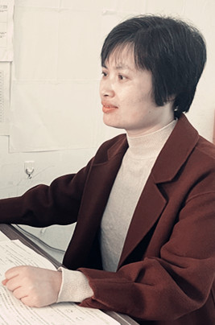

**课题《细胞增殖》**

**【新课标要求】**

描述细胞通过不同的方式进行分裂，其中有丝分裂保证了遗传信息在亲代和子代细胞中的一致性。

**【教学重难点】**

1. 有丝分裂过程中各时期染色体的行为变化
2. 有丝分裂图像辨认
3. 有丝分裂过程中染色体、核DNA、染色单体变化规律

**【教学过程】**

**导入：**生命系统的基本结构层次是细胞，细胞是如何产生的呢？真核细胞的分裂方式有哪些？这些分裂方式都有细胞周期吗？

**复习：**

**知识点一：细胞周期**

[知识梳理]

学生活动：完成考点直击细胞周期，核对答案，自主订正。

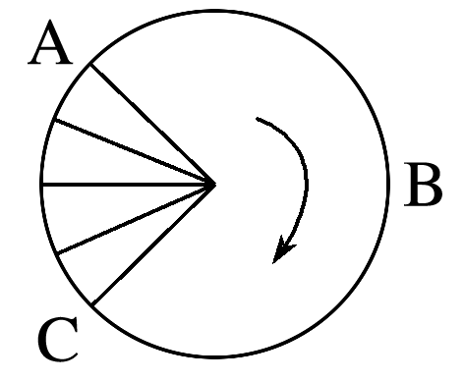[达标训练]

1、以下哪个过程可以代表细胞周期？

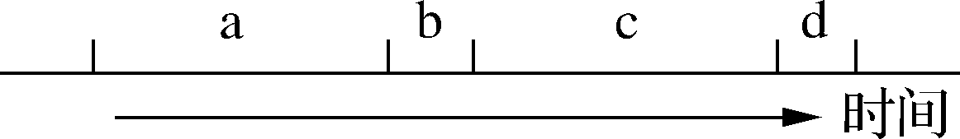

2、下列细胞具有细胞周期的是：卵细胞、卵原细胞、受精卵、哺乳动物成熟红细胞、癌细胞、根尖分生区细胞？

师生总结：减数分裂的细胞、高度分化的细胞都没有细胞周期，连续分裂的有丝分裂具备细胞周期。

**知识点二：有丝分裂过程**

[知识梳理]

教师指导：PPT展示有丝分裂过程图片，给出记忆口诀，帮助学生记忆。

前期：膜仁消失现两体

中期：形定数晰赤道齐

后期：粒分数增均两极

末期：两消两现质分裂

学生活动：完成考点直击有丝分裂概念、细胞周期各个时期主要特点，核对答案，自主订正。

**易错点1**：有丝分裂过程细胞中染色体、核DNA、染色单体变化规律

教师指导：

1、什么是染色质？染色质和染色体的关系？染色体和着丝粒关系？

2、染色体、核DNA、染色单体之间比例什么时期为1：2：2？什么时期为1：1：0？

学生活动：完成考点直击表格、理解染色体、核DNA、染色单体曲线发生变化时期及原因。

能力提升：（两看法）

一看斜线，斜线为核DNA曲线。

二看结果，有丝分裂DNA复制一次，细胞分裂一次，子代细胞和亲本细胞染色体和DNA不变的为有丝分裂，理解有丝分裂的意义。

**易错点2**：有丝分裂图像辨认

教师指导：有丝分裂和减数分裂图像如何区分呢？什么是同源染色体？有丝分裂过程中有同源染色体吗？

学生活动：观察PPT展示图片（略），找出有丝分裂各时期图片，并确定分裂时期。

能力提升：有丝分裂、减数分裂图像辨认（三看法）

一看时期，散乱为前期、位于赤道板为中期、移向细胞两极为后期。

二看有无同源染色体，无同源染色体为减数分裂Ⅱ。

三看同源染色体行为，无联会、同源染色体分离等特殊行为是有丝分裂，否则为减数分裂Ⅰ。

[达标训练]考点直击第6、7、9

**知识点三：动植物细胞有丝分裂区别**

[知识梳理]

教师指导：PPT展示比较动植物细胞分裂图片。

学生活动：完成植物与动物细胞有丝分裂比较表格。

|  |  |  |
| --- | --- | --- |
| 区别 | 植物细胞 | 动物细胞 |
| 纺锤体的形成(前期) | ___________________________ | 由中心体周围产生星射线形成 |
| 细胞质的分裂(末期) | 细胞中部出现细胞板形成新细胞壁将细胞隔开 | __________________________ |

【归纳小结】

DNA加倍时期 ，染色体数目暂时加倍时期 。

核膜核仁出现时期 ，纺锤体、染色体出现时期 。

染色单体形成时期 ，出现时期 ，消失时期 。

中心体复制时期 ，细胞板形成时期 ，细胞壁的形成与 （细胞器）有关。

【板书设计】

分裂间期 （植）两极 纺锤丝

前期 散乱 （动)中心体 星状射线

细胞周期

中期 赤道板（虚拟）

分裂期

（有丝分裂） 后期 均两极

有同源染色体

末期 质分裂 （植）细胞板（真实）

（动）膜缢裂

【达标训练】考点直击

【课后作业】考点直击微课时14